Практическая работа
Получение амфотерного гидроксида и изучение его свойств.

Опыт 1. Приготовьте раствор хлорида цинка. Получите из него гидроксид магния и докажите его амфотерность.

Опыт 2. Приготовьте раствор сульфата алюминия. Получите из него гидроксид алюминия и докажите его амфотерность.

Опыт 3. Осуществите превращение:

FeSO₄ Fe(OH)₂ Fe(OH)₃ Fe₂(SO₄)₃

Составьте уравнения соответствующих реакций в молекулярном, ионном и сокращённом ионном виде

_____________________________________________________________

Практическая работа
Получение аммиака и исследование его свойств.

Цель работы:
Оборудование:
Реактивы:

Получение аммиака и растворение его в воде

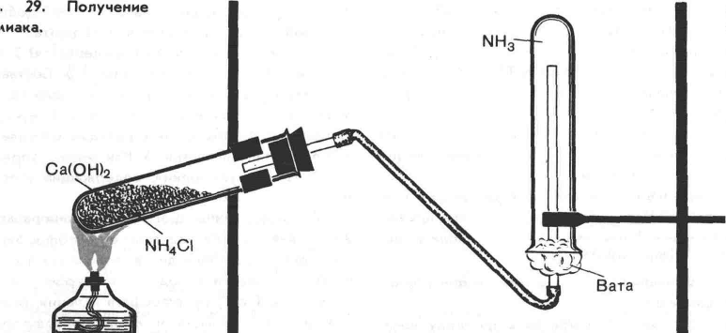
Соберите прибор, как показано на рис. Нагрей смесь в пробирке. Как только почувствуете запах аммиака, закройте пробирку большим пальцем и опустите в кристаллизатор с водой, осторожно отпускайте палец. Проверьте получившийся раствор фенолфталеином.
Зарисуйте прибор для получения аммиака.
Составьте химические уравнения:
1. получения аммиака
2. растворение его в воде

Исследование водного раствора аммиака.

Разделите образовавшийся раствор аммиака на три пробирки.
Первую пробирку нагрейте до разложения водного раствора
Во вторую пробирку добавьте небольшое количество соляной кислоты.
В третью пробирку прилейте небольшое количество раствора хлорида алюминия.
Составьте уравнения проделанных реакций.
Ионные уравнения запишите подробно.

Вывод: Какими свойствами обладает аммиак?

9 класс
Практическая работа
Получение оксида углерода (IV) и изучение его свойств. Распознавание карбонатов.

Цель работы:
Оборудование:
Реактивы:
Получение оксида углерода ( ) и изучение его свойств.
- Добавьте немного соляной кислоты к кусочку мела, находящемуся в пробирке и быстро закройте газоотводной трубкой, конец которой поместите в известковую воду
Составьте уравнение реакции взаимодействия углекислого газа с известковой водой.
Как изменяется известковая вода?
- Газоотводную трубку поместите в раствор щёлочи, подкрашенный фенолфталеином.
Составьте уравнение происходящей реакции.
Как изменилась окраска фенолфталеина и почему?
- Газоотводную трубку поместите в воду, подкрашенную лакмусом.
Составьте химическое уравнение растворения углекислого газа в воде.
Как меняется окраска лакмуса и почему?

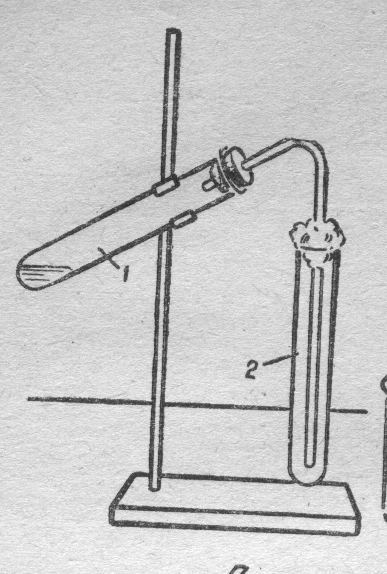

Распознавание карбонатов.
В трёх пробирках находятся вещества: карбонат натрия, сульфат натрия и хлорид натрия. Определите какое вещество находится в каждой пробирке.
Составьте уравнения реакций в молекулярном, ионном и сокращённом ионном виде.

Вывод: Какими свойствами обладает углекислый газ?

9 класс

Практическая работа

Получение и свойства соединений металлов

Цель работы:
Оборудование:
Реактивы:

Задание 1
В математике действует правило – «от перемены мест слагаемых сумма не изменяется». Справедливо ли оно в химии? Проверьте это на примере реакции взаимодействия хлорида алюминия с гидроксидом натрия. Запишите уравнение проделанной реакции в ионном виде.

Задание 2
Проведите реакции подтверждающие качественный состав хлорида меди (II), находящегося в пробирке, предварительно растворив его в воде.
Запишите уравнения проделанных реакции в ионном виде, указав цвет осадков.

Задание 3
Получите сульфат железа (II) двумя способами из железного гвоздя из хлорида железа (II), растворив его в воде.
Запишите уравнения проделанных реакции в ионном виде, указав цвет осадков.

Задание 4

Проведите реакции, подтверждающие качественный состав сульфата железа (II).
Запишите уравнения проделанных реакции в ионном виде, указав цвет осадков.

9 класс

Практическая работа

Экспериментальные задачи по распознаванию и получению веществ

Цель работы:
Оборудование:
Реактивы:

Задача 1

В трёх пробирках находятся вещества:
карбонат кальция

сульфат натрия
хлорид калия
Определите опытным путём, в какой пробирке находится каждое из выданных веществ
Напишите уравнения соответствующих реакций в молекулярном и ионном виде.

Задача 2
Получите оксид железа (III), исходя их хлорида железа (III).
Напишите уравнения соответствующих реакций в молекулярном и ионном виде.

Задача 3
Осуществите превращение:

MgSO₄ Mg(OH)₂ MgCl₂
Напишите уравнения соответствующих реакций в молекулярном и ионном виде.

Задача 4
Используя роданид калия, определите какие ионы железа присутствуют в выданном образце воды.
Составьте молекулярное уравнение реакции.

Практическая работа
Экспериментальные задачи по теме:
«Подгруппа азота и углерода»

Задача 1
Проведите реакции, с помощью которых можно определить нитрат аммония. Составьте уравнение в ионном виде.

Задача 2
Докажите опытным путём, что в состав сульфата аммония входят ионы NH₄⁺ и SO₄²⁻
Составьте уравнения проделанных реакций в ионной форме.

Задача 3
Среди растворов трёх солей определите карбонат натрия.
Составьте уравнение проделанной реакции в ионном виде.

Задача 4
Получить нитрат меди (II) двумя способами.
Составьте проделанные реакции в ионной форме.

